T-code : ZARR002

Variant ที่ 1 : GLบัตรเครดิต 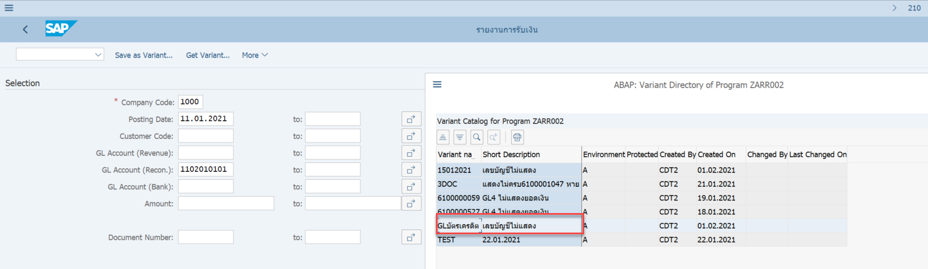

เอกสารเลขที่ 6100001806

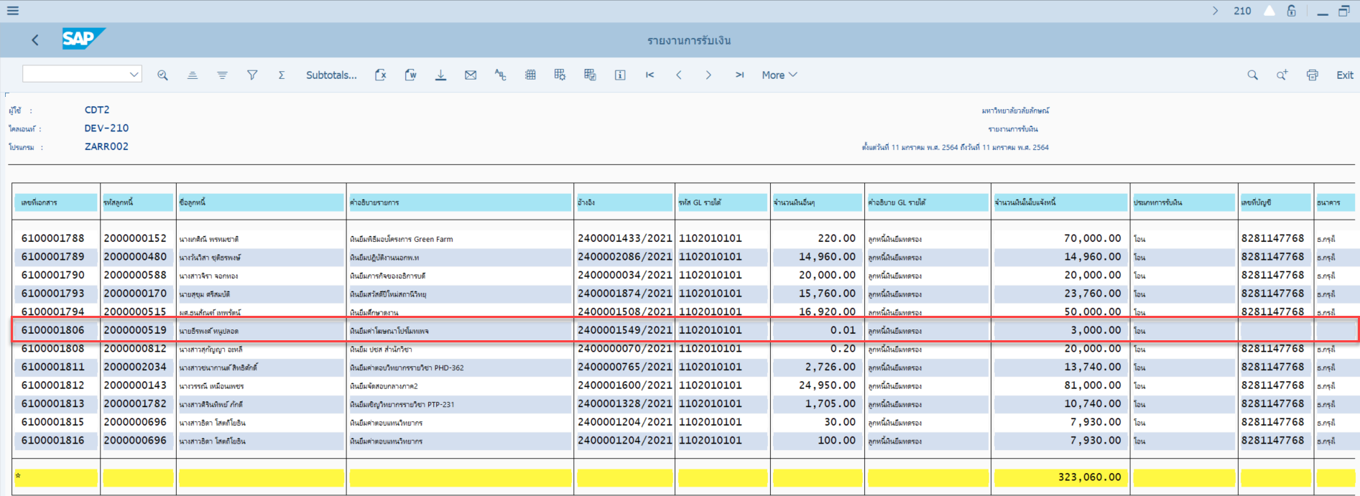

จะเห็นว่า คอลัมน์ เลขบัญชี, ธนาคาร, สาขา ไม่แสดง ซึ่งเอกสารดังกล่าวต้องแสดง

- เลขบัญชี : 8281147768

- ธนาคาร : ธ.กรุงไทย สาขาท่าศาลา

- สาขา : สาขาท่าศาลา

- รหัส GL ธนาคาร : 1101310070

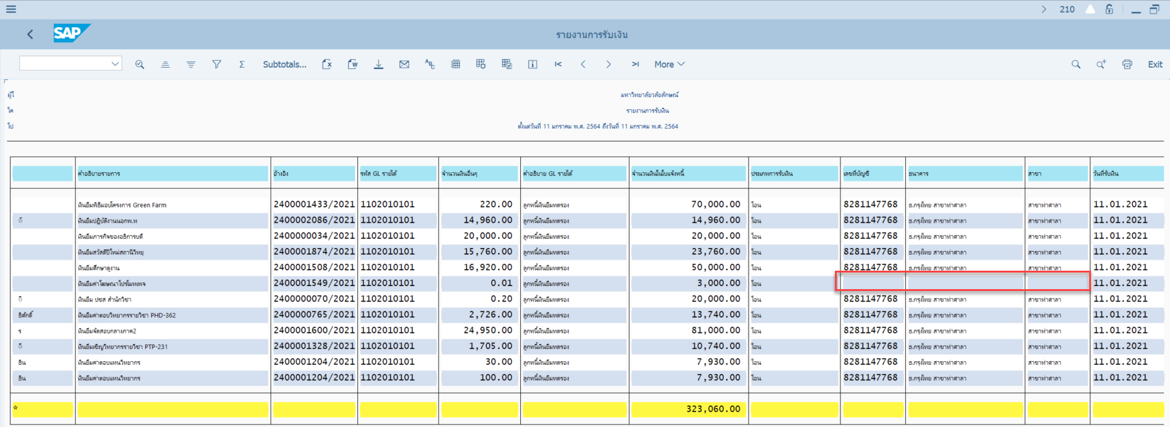

Variant ที่ 2 : 15012021

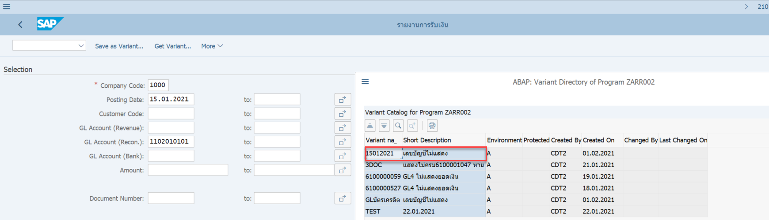

เอกสารเลขที่ : 6100001957

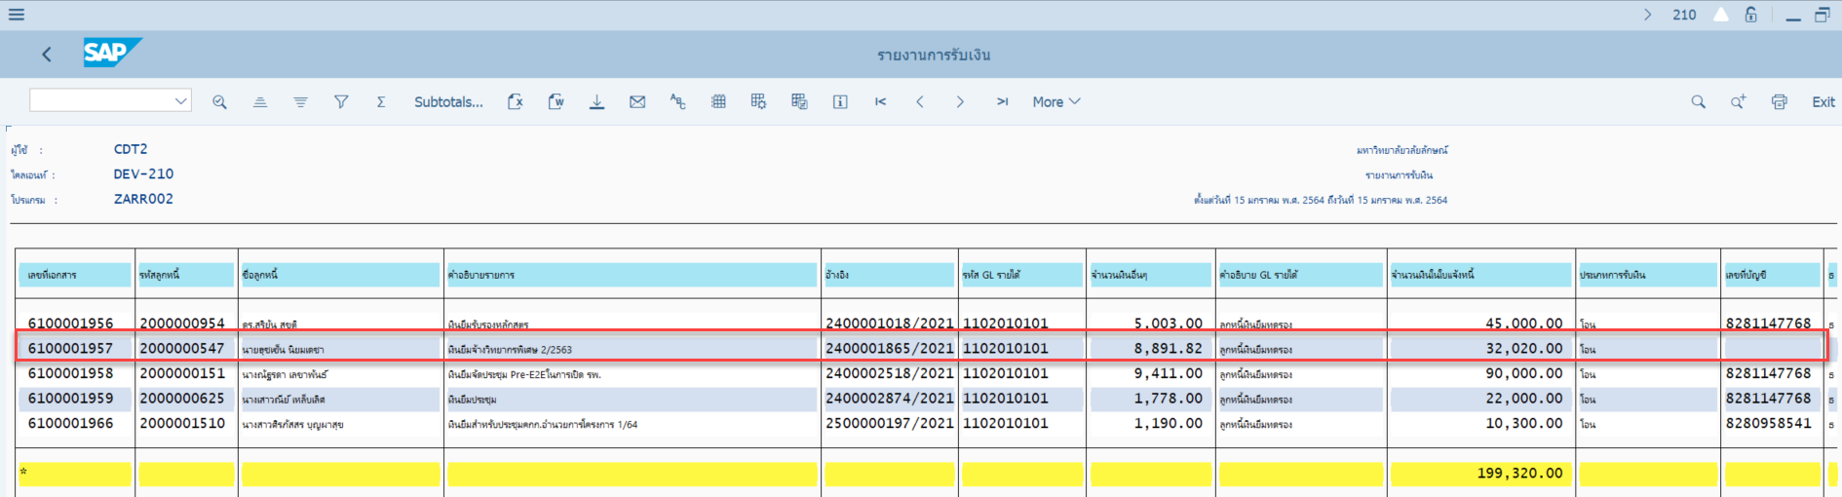

จะเห็นว่า คอลัมน์ เลขบัญชี, ธนาคาร, สาขา ไม่แสดง ซึ่งเอกสารดังกล่าวต้องแสดง

- เลขบัญชี : 8283120115

- ธนาคาร : ธ.กรุงไทย สาขาท่าศาลา

- สาขา : สาขาท่าศาลา

- รหัส GL ธนาคาร : 1101410720

